FICHE D'ACTIVITÉ 1: Le mystère de la machine "intelligente"

I. Observation : Le Sèche-mains automatique
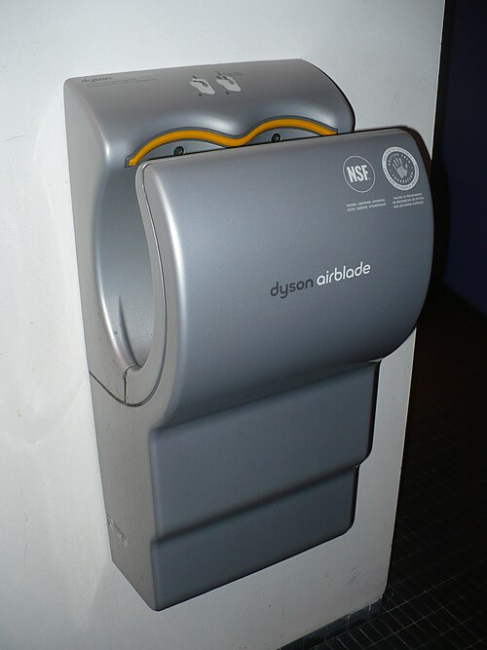
- L'événement déclencheur : Que devez-vous faire pour que la machine démarre ?
  - ..........................................................................................................................................
- L'action finale : Que produit la machine pour remplir sa fonction ?
  - ..........................................................................................................................................
- Le mystère : La machine est-elle restée allumée toute la journée ? Comment a-t-elle "su" qu'il fallait démarrer et s'arrêter ?
  - ..........................................................................................................................................

II. Le défi des composants
Voici une liste de composants que l'on trouve à l'intérieur du sèche-mains. Votre mission est de les classer en deux familles.
Liste : Moteur électrique, Capteur de présence infrarouge, Prise de courant (secteur), Carte électronique (cerveau), Hélice de ventilation, Résistance chauffante (pour chauffer l'air), Programme informatique, Fils électriques

1. Classement par rôle
Répartissez les composants ci-dessus dans le tableau suivant :
Famille A : "CEUX QUI DÉCIDENT" | Famille B : "CEUX QUI AGISSENT"
Rôle : Capter une information | Rôle : Recevoir l'ordre et faire l'action
.......................................................... | ...........................................................
.......................................................... | ...........................................................
.......................................................... | ...........................................................
.......................................................... | ...........................................................

III. Synthèse
On appelle la Famille A la CHAÎNE D'INFORMATION et la Famille B la CHAÎNE D'ÉNERGIE.
Complétez le schéma ci-dessous avec les mots suivants : Énergie, Information, Ordres, Action, Événement extérieur.
- Le système réagit à partir d'un ........................................................... (ex: mains détectées).
- La Chaîne d'....................................... traite cette donnée et envoie des .......................................
- La Chaîne d'....................................... reçoit ces ordres, consomme de l'électricité et réalise l'....................................... finale.

En Technologie, on appelle ces deux familles la Chaîne d'Information et la Chaîne d'Énergie. Elles communiquent entre elles.

